Уважаемый пользователь сервиса «Личный кабинет налогоплательщика для физических лиц»!

В связи с вступлением с 02.06.2016 в силу Федерального закона от 01.05.2016 №130-ФЗ рассылка налоговых уведомлений, требований и иных документов для пользователей Личного кабинета будет осуществляться в электронном виде, без направления по почте на бумажном носителе.
Для получения документов на бумажном носителе необходимо до 01.09.2016 направить с помощью Личного кабинета уведомление о необходимости получения документов на бумажном носителе, подписанное усиленной квалифицированной или усиленной неквалифицированной электронной подписью.
Усиленную неквалифицированную подпись можно получить бесплатно в разделе «Профиль» по ссылке «Получение сертификата ключа проверки электронной подписи» (см. рисунок).
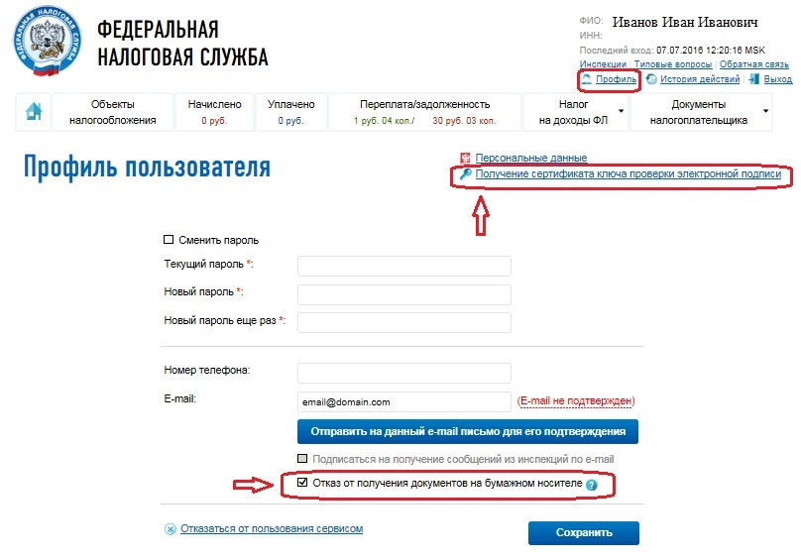
Пользователю предоставляется возможность выбора одного из двух вариантов электронной подписи: «ключ электронной подписи хранится на компьютере пользователя» или «ключ электронной подписи хранится в защищенном хранилище ФНС России». В обоих случаях сертификат ключа проверки электронной подписи будет полноценным инструментом для осуществления электронного документооборота через «личный кабинет». Пользователю необходимо задать и запомнить отдельный пароль для электронной подписи, которая выдается сроком на 1 год и подлежит перевыпуску по истечении указанного срока.

Направить в налоговый орган уведомление о необходимости получения документов на бумажном носителе можно любым из двух способов:
проставить соответствующую отметку в разделе «Профиль»;
выбрать соответствующий документ в разделе «Обратиться в налоговый орган» (см. рисунок).

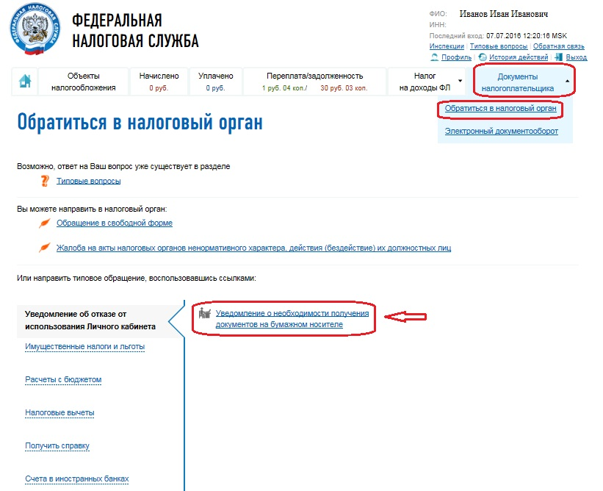
В обоих случаях потребуется электронная подпись. Налоговый орган определяется автоматически.

